Мақсаты:
Мақсаты: : Салауатты өмір сүруге қызығушылығын арттыру . Спортпен айналысудағы әр түрлі дене шынықтыру жаттығуларының әдістерін үйрену , оларды қолдану .
Балалардың спортқа деген қызығушылығын арттыру .
Ептілікке , шапшаңдыққа , салауатты өмір салтына , тазалыққа тәрбиелеу .

Спорт – көркі өмірдің,
Спорт- досың, серігің.
Жаттықсаң шымыр боларсың,
Шынығып, өсіп, толарсың, - деп олай болса денеміз шымыр болу үшін алдымен жаттығу жасап алайық.
Әуен бойынша жаттығу жасау.
Жарайсындар балалар әрмен қарай сайысымызды бастаймыз.
- «Шыршаны безендіру»
Шарты: Берілген күшкентай доптарды стакандарға орналастырамыз.

- Түстерді топтастыр.
Шарты: арқамыздағы сөмкенің түсіне байланысты допты түстері бойынша топтастыраыз.
3.Допты жалғастыр.
Шарты:Жерге жату арқылы допты бір- бірімізге жалғастырамыз.
4.Допты ұяшықтан үрлеу.
Шарты: Үстелдің жаң- жағына дөңгеленіп тұрамыз, ұяшықтағы кішкентай тенис добын үрлеу арқылы ұяшытан шығару

Салауатты өмір салтын қолдаймыз,
Жамандықтан жанымызды қорғаймыз.
Денсаулықты жанымызға серік қып
Болашаққа аманат қып жолдаймыз дей келе эстафеталыө сайсымызды аяқтаймыз.

ЖШС « Жас Батыр Атырау» балабақшасы

Салауатты өмір салтын ұйымдастыру
Дене шынықтыру мерекесі
Ересек «Жұлдыз» тобы
Тақырыбы: «Шымыр бала»
Күні: .11.01.2023 ж

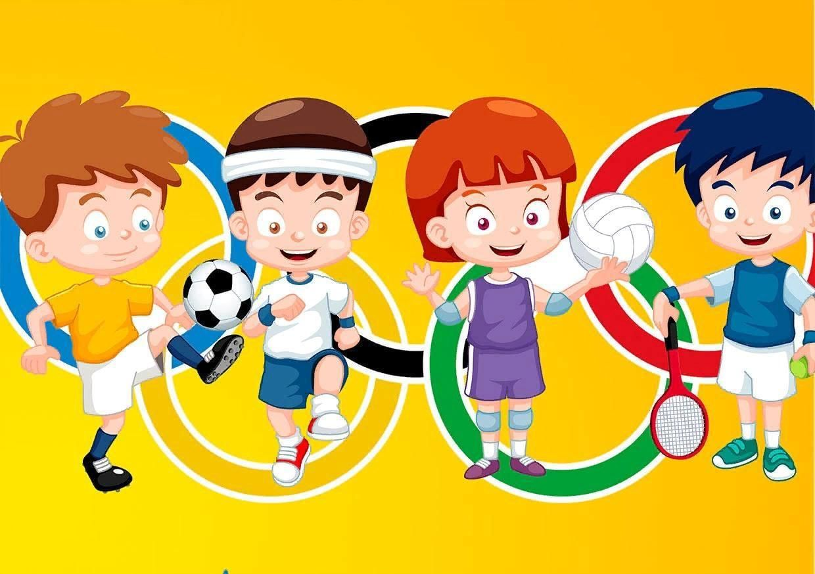
Тәрбиеші: Губайдуллина К.М

Атырау қаласы 2023ж.
